CONNEXT: Opinnot sosiaali- ja terveysalalla

Taustaksi

Ammattilaiselle
Tämä on osa CONNEXT for inclusion -hankkeen “Ohjaus- ja orientaatio” tehtäväkokonaisuutta. Se on kehitetty Omniassa esittelemään valma-opiskelijoille sosiaali- ja terveysalan opintoja. Tehtäviä saa vapaasti kopioida ja muokata itselle sopiviksi.
Lisätietoja hankkeesta löytyy www.connextforinclusion.eu/fi.

Orientaatio pelaajalle
Tervetuloa tutustumaan ammattioppilaitoksen sosiaali- ja terveysalan perustutkintoon pelaamalla! Tehtävien avulla pääset tutustumaan sosiaali- ja terveysalan opintoihin yksin tai yhdessä opiskelukaverin kanssa.

Sosiaali- ja terveysalan perustutkinto
KIRJOITUS- TAI ÄÄNITYSTEHTÄVÄ

Voit opiskella sosiaali- ja terveysalan perustutkintoa ammatillisessa oppilaitoksessa. Siitä valmistut lähihoitajaksi tai perustason ensihoitajaksi. Opintojen laajuus on 180 osaamispistettä (osp).
Miksi sinä olet kiinnostunut sosiaali- ja terveysalan perustutkinnosta?
Kirjoita tai äänitä vastauksesi.
Kiitos vastauksesta. Voit tehdä seuraavan tehtävän.

Hyvä fyysinen kunto
VALINTATEHTÄVÄ

Hyvä fyysinen kunto on tärkeä ominaisuus lähihoitajan työssä. Lähihoitajan pitää jaksaa esimerkiksi kävellä, kantaa ja nostaa asioita.
Tee kolme alla olevista harjoituksista. Valitse sitten vaihtoehdoista yksi tai useampi kuvaamaan, miltä harjoitukset tuntuivat?

Harjoitukset:
- Kävele portaat alas ja takaisin ylös
- Nosta käsipainoja istualtaan 15 kertaa molemmilla käsillä
- Tasapainoile tasapainolaudalla 1 min ajan
- Pyöritä hulavannetta 10 kertaa

- Jaksoin hyvin tehdä kaikki tehtävät.
- Portaissa kävely tuntui raskaalta.
- Tasapainolaudalla painottelu oli vaikeaa.
- Hulavanteen pyöritys ei onnistunut.
- Kaikki tehtävät tuntuivat vaikealta.

Kiitos vastauksesta. Voit tehdä seuraavan tehtävän.

Osaamisalat
VALINTATEHTÄVÄ

Sosiaali-ja terveysalan perustutkinnossa on kahdeksan eri osaamisalaa. Opiskelija valitsee yhden itseään kiinnostavan osaamisalan opintojen aikana.
Mikä osaamisala kiinnostaa sinua?
Valitse alla olevista vaihtoehdoista yksi sinua kiinnostava sosiaali- ja terveysalan perustutkinnon osaamisala.
- Jalkojenhoidon osaamisala
- Lasten ja nuorten kasvatuksen ja hoidon osaamisala
- Ikääntyvien hoidon ja kuntoutumisen osaamisala
- Perustason ensihoidon osaamisala
- Sairaanhoidon ja huolenpidon osaamisala
- Mielenterveys- ja päihdetyön osaamisala
- Suun hoidon osaamisala
- Vammaistyön osaamisala

Ota kuva
VALOKUVAUSTEHTÄVÄ

Katso ympärillesi.
Ota puhelimella yksi kuva, joka mielestäsi liittyy lähihoitajan työhön.
Kirjoita tekstikenttään, mitä kuvassa on ja miten se liittyy lähihoitajan työhön?
Kiitos vastauksesta. Voit tehdä seuraavan tehtävän.

Opiskelupaikat
KIRJOITUSTEHTÄVÄ

Missä oppilaitoksessa voit opiskella sosiaali- ja terveysalan perustutkinnon?
Etsi www.opintopolku.fi sivustolta kolme oppilaitosta, jossa voit opiskella sosiaali- ja terveysalan opintoja. Kirjoita vastaukseksi oppilaitoksen nimi.
- ___
- ___
- ___

Työvälineet
YHDISTÄ PARIT -TEHTÄVÄ

Näitä välineitä sosiaali- ja terveysalan ammattilaiset käyttävät työssään.
Yhdistä kuva ja oikea sana.
pyörätuoli | 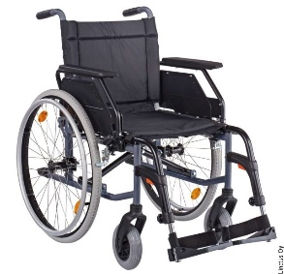
verenpainemittari | 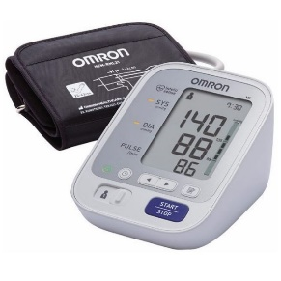
suojakäsineet
tippateline | 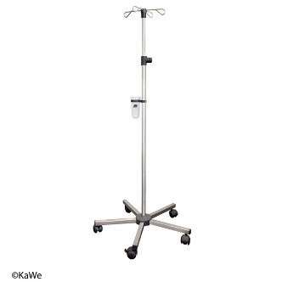
stetoskooppi
korvalamppu | 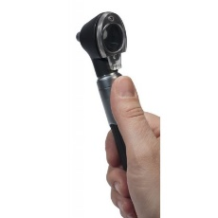
refleksivasara
kuumemittari
staasi (kiristysside)

Hyvät ominaisuudet
VAPAAVALINTAINEN TEHTÄVÄ
Sosiaali- ja terveysalalla työskentelet ihmisten kanssa ja persoonasi on myös tärkeässä osassa työtäsi. Siellä tarvitaan monipuolista osaamista.
Mieti, millainen opiskelija sopii sosiaali- ja terveysalalle ja miksi sinä olisit hyvä opiskelija kyseisellä alalla. Vastaa kysymyksiin. Voit kirjoittaa, videoida tai äänittää vastauksesi.
- Millaisia taitoja tarvitset sosiaali- ja terveysalalla?
- Millainen on mielestäsi hyvä lähihoitaja tai ensihoitaja?
- Miksi sinä olisit hyvä työntekijä sosiaali- ja terveysalalla?
Kiitos vastauksesta. Voit tehdä seuraavan tehtävän.

Hygienia
VIDEOTEHTÄVÄ

Sosiaali- ja terveysalalla hygienia on erittäin tärkeä osa jokapäiväistä työtä.
Harjoittele pesemään kädet oikein. Katso ohjevideo käsienpesuun liittyen ja harjoittele.
Video Pese kätesi ja laita stoppi tartunnoille (YouTube)
Kuvaa sitten oma käsienpesuvideosi.

Muistatko vielä osaamisalat?
TÄYDENNÄ PUUTTUVA SANA -TEHTÄVÄ

Sosiaali- ja terveysalan opinnoissa voit valita sinua kiinnostavan osaamisalan eli aiheen. Mitä osaamisaloja on sosiaali- ja terveysalan perustutkinnossa?

Täydennä puuttuvat sanat osaamisaloihin liittyen.
Kokeile ensin itse muistaa osaamisalojen nimet. Jos tarvitset apua, voit katsoa apua eperusteista.

Ikääntyvien hoidon ja ___ (1) osaamisala
___ (2) - ja päihdetyön osaamisala
Sairaanhoidon ja ___ (3) osaamisala
Lasten ja ___ (4) kasvatuksen ja hoidon osaamisala
Perustason ____ (5) osaamisala
Suunhoidon osaamisala
Vammaistyönosaamisala
___ (6) hoidon osaamisala

- kuntoutumisen; kuntoutuminen
- Mielenterveys
- Huolenpidon; huolenpito
- nuorten; nuori
- ensihoidon; ensihoito
- jalkojen; jalka

